Консультация
Ковролинограф в работе с детьми младшего возраста

В последнее время раннее развитие становится неотъемлемой частью воспитания и развития детей, как в семье, так и в дошкольном учреждении. Важное место здесь занимают развитие мелкой моторики пальцев рук ребенка, познавательное и речевое развитие. Одним способом совершенствования пальчиковой моторики, а, следовательно, и речевого развития является метод ковролинографии.
В группе создан ковролинограф - ковролиновое полотно, которое выполнено по принципу фланелеграфа. Современные материалы (ковролин и липучка) имеют намного большую силу сцепления, чем фланель. Поэтому игровой материал прочно
прикрепляется к ковролину и не падает с полотна во время занятий.
В отличие от фланелеграфа и доски ковролин создает условия для проявления творчества педагога и комфортного проведения организованной образовательной деятельности.
Использую ковролин как в организованной деятельности, так и в свободное от занятий время, в ходе режимных моментов. Комплекс игр на ковролине дает возможность проводить целенаправленные занятия по развитию сенсорных способностей.
Работа на ковролине может способствовать формированию сенсорных эталонов цвета, формы, величины. Для этого используются игры «Собери ёлочку», «Укрась елочку», «Собери предмет»; «Собери грибочки», «Четвертый лишний», «Найди такой же» и др.)
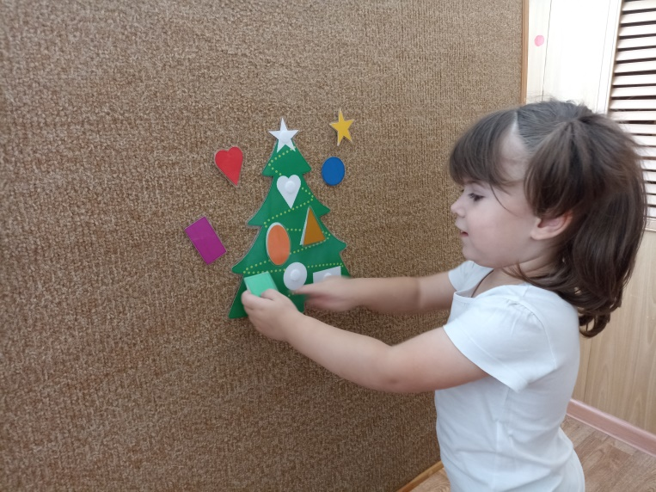
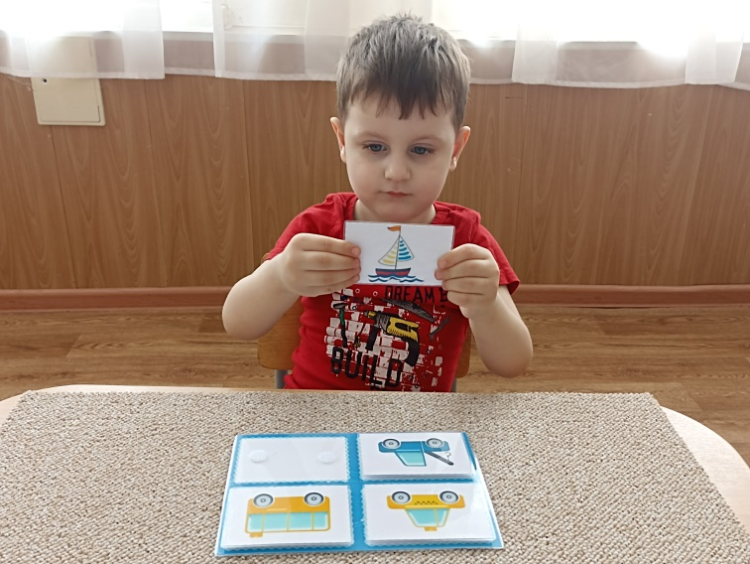

Ковролинограф позволяет организовывать организованную образовательную работу с детьми фронтально, по подгруппам и индивидуально.
Ковролин позволяет динамично и наглядно проводить игры и занятия по всем разделам: по формированию сенсорных эталонов (дидактические игры «Сделай по образцу», «Что ещё такой же формы» и др.), по ознакомлению с предметным миром и миром природы, по развитию речи («Кто что ест», «Чьи детки» и др.), по изобразительной деятельности («Дорога для паровозика», «Длинная дорога Колобку», «Иголки ёжику», «Лучики для солнышка», «Травка зеленеет», «Цветы на поляне» и

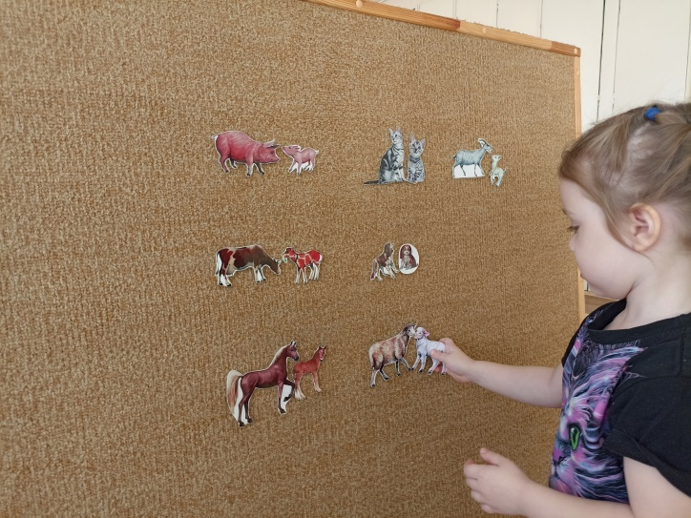
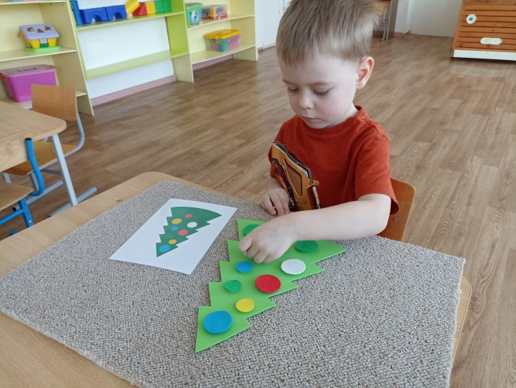
др.); по правилам дорожного движения. Когда мы говорим о пространственном восприятии, то, прежде всего, имеем в виду восприятие направления (наверху, внизу, справа, слева, за, перед) и пространственные отношения предметов и их частей.
Особое и важное место в обучении детей занимает ориентировка в пространстве листа бумаги. В первую очередь ребенок должен понять, что лист – это определенное ограниченное пространство, имеющее свой верх и низ, середину и стороны.
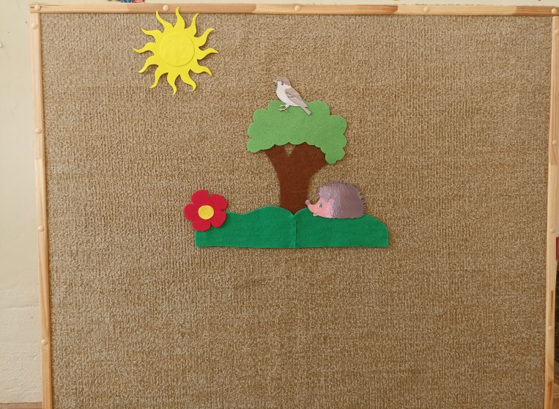
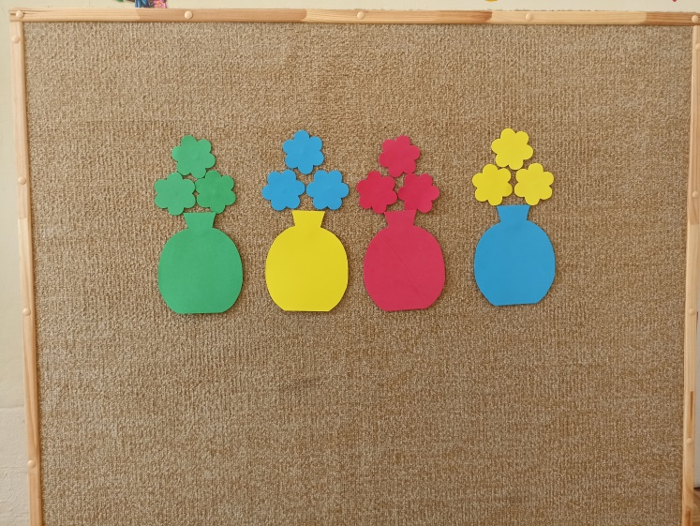
На ковролине можно отразить реальные пространственные отношения между предметами. Ребенка следует научить самостоятельно, переносить объемные предметы на плоскость, читать изображения как модель реального пространства, воссоздавать ее в действиях с реальными предметами. Этому могут помочь дидактические игры.
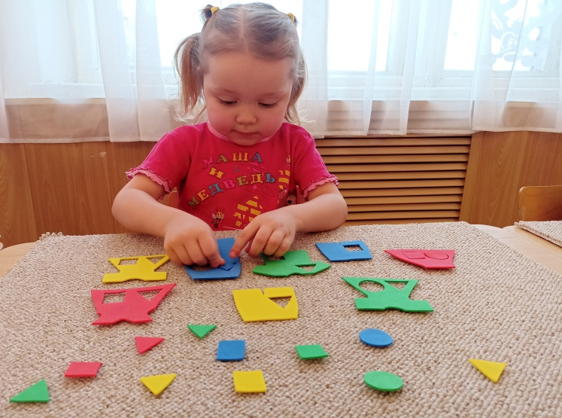

Важно уделять внимание сенсомоторному развитию детей: сенсорное развитие (цвет, форма, величина) ведётся параллельно с работой, направленной на развитие моторики и координации движений.

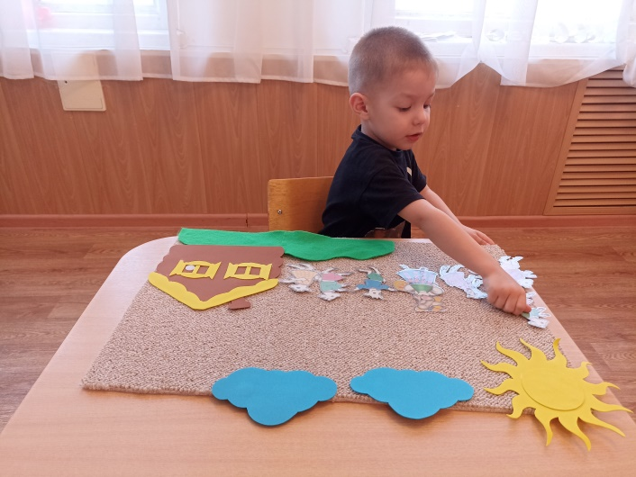
Ковролин удобен для раскладывания героев сказок. Дети лучше запоминают сюжет сказки, а после – и сами с удовольствием пересказывают текст с использованием картин, сами начинают сочинять сказки, игровые ситуации.
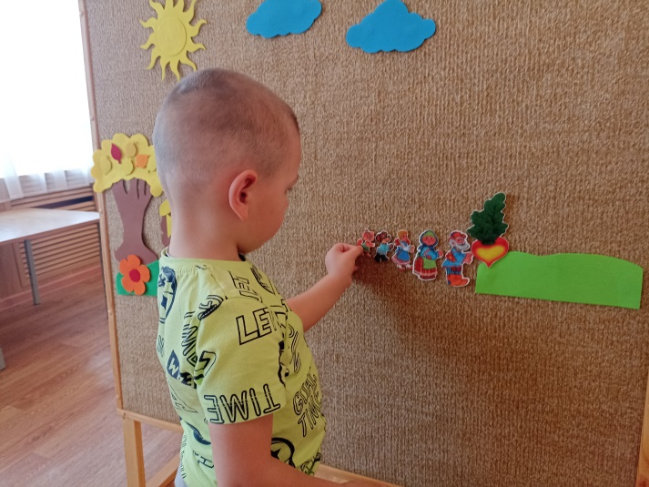

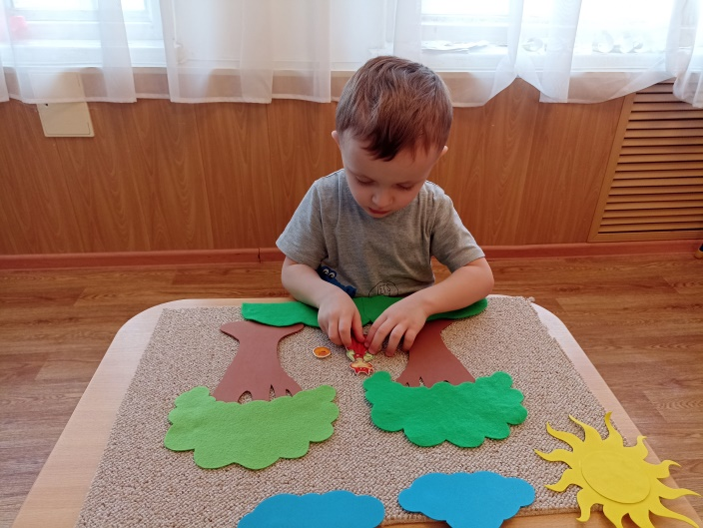

Несомненно, количество игр и заданий, которые могут быть придуманы, значительно больше и разнообразнее. И необходимость их будет определяться целью проводимого занятия и содержанием программного материала; уровнем развития детей, их подготовки; творческим потенциалом педагога.
Метод ковролинографии является одним из способов совершенствования пальчиковой моторики, развития зрительного восприятия дошкольников.
Работая над развитием зрительного восприятия детей, я в своей группе изготовила ковролинограф. Его достаточно легко сделать. Я взяла отрезок ковролина и прочно прикрепила на основу (у меня деревянная конструкция). А также комплект пособий по темам занятий по изобразительной деятельности, по математике. Липучки легко отстают от ковролина, что дает возможность создавать все новые предметные изображения и сюжеты.
Ковролинограф позволяет динамично и наглядно проводить игры и занятия по всем разделам, в том числе по изобразительной деятельности («Что нам осень принесла», «Осеннее настроение», «В саду созрели яблоки», «Грибочки для белочки», «Елочка», «Легковая машина», «Грузовая машина», «Три медведя», «Колобок катится по дорожке», «Цветы для мамы» и др.)
Подведём итоги - ковролиновый комплекс:
- Совершенствует интеллектуальные способности у детей (развивает логическое и творческое мышление у детей, развивает внимание, воображение, память и речь);
- Развивает творческие способности дошкольников;
- Развивает координацию движений, общей и мелкой моторики, ориентацию в пространстве и в собственном теле;
- Развивает зрительное, тактильное и слуховое восприятие (цвета, формы, размеры и т. п.);
- Формирует мотивационную сферу к учебному процессу;
- Сплачивает группу, развивает симпатию, умение взаимодействовать со сверстниками. Создаёт положительный эмоциональный настрой в группе;
- Развивает умение действовать соответственно правилам игры.
Таким образом, совместные игры детей с педагогом, выполнение интересных игровых заданий, яркое, красочное оформление игровых пособий делает пребывание ребенка в дошкольном учреждении радостным и полезным.

